

**平成２５年11月1日　NO.９**

**日南市立日南東郷小中学校**

**小学部　保健室**

風が冷たく感じられるようになってきました。

つい最近まで、熱中症を心配していた気がしますが、急に寒くなり、今度は風邪やインフルエンザなど

の感染症が心配される時期となりました。

「**まずは予防！**」これを合言葉にして、子どもたちと一緒に元気いっぱい冬を乗り切れたらと思います。

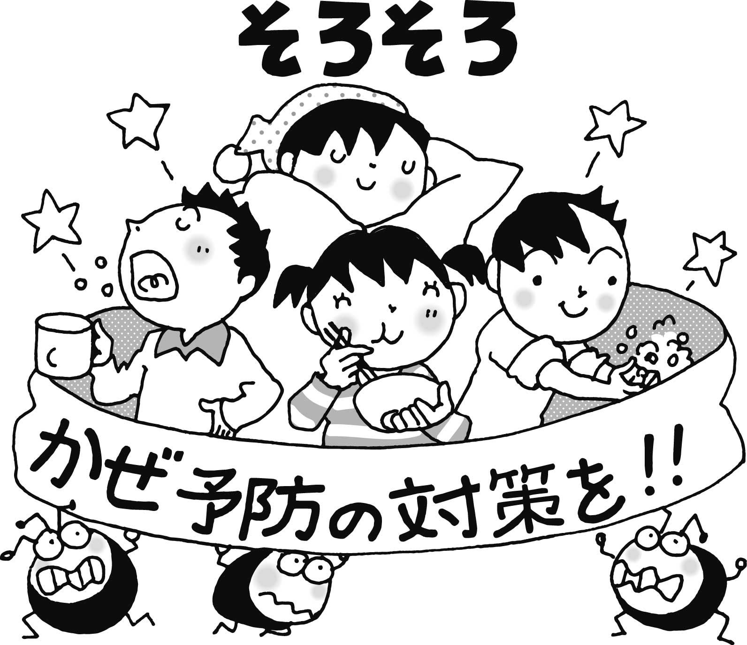

★１１月の

保健目標！

まずは、私たち大人が始めましょう！

*１、規則正しい生活習慣で「免疫力」をつけるべし！*

　○まずは、何より**風邪やインフルエンザにかからないこと**。もし、かかっても**軽症で済むこと**。とても大切なことです。免疫力を高めるためには規則正しい生活を送り、たくましい体をつくっておかなければいけません。

*２、感染経路を知るべし！*

○どういった場所にウイルスがいるのか、どうやって体に入ってくるのかを知ることが重要です。感染経路は３つ！

①**飛まつ感染**（咳やくしゃみをしたときに飛ぶ水滴を吸い込んで、感染する。）

②**空気感染**（飛まつしたものが乾燥し、空気中に浮いているものを吸い込んで、感染する。）

③**接触感染**（感染者に直接触れたり、ドアノブなどに触ったりして、感染する。）

ここで、「手洗い・うがい」とマスクの着用が重要な役割を果たします。

*３、早期発見、早期治療につなげるべし！*

　○どれだけ予防をしていても、感染してしまうことはあります。そのときは、無理をせず、しっかり休養をとることが大切です。それが、感染拡大の防止にもつながります。

また、学校からもインフルエンザの流行時などには、積極的に情報提供をしていきます。

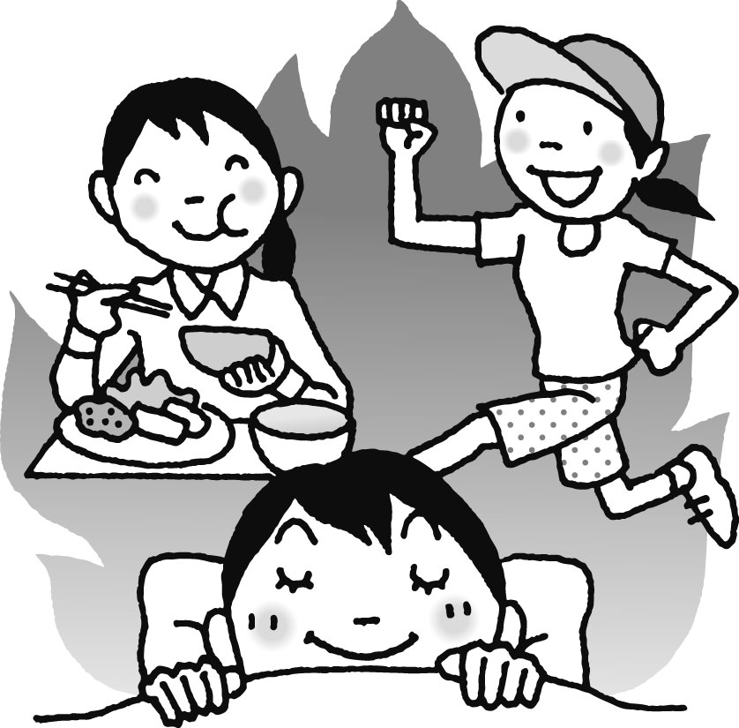

　　　　　　　　　　　　　　　　　　　　　　　　　ぜろ



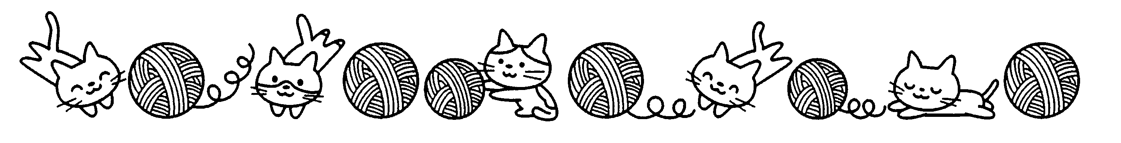

「冬だから、インフルエンザにかかるのは当然！」とまではいきませんが、「本当に予防できるんだろうか・・効果はあるんだろうか・・」と少し考えていた（疑っていた！？）時期がありました。しかし、それを覆す出来事が・・！

なんと、ある学校で「インフルエンザの年」があったのです!!規模が小さい学校だったというのもありますが、それよりも、予防に対する子どもたちの意識がとても高く、「１５秒以上は手を洗う。」「咳が出たら、すぐマスク！」「寒くても外でめいっぱい遊ぶ！」

そのようなことが当たり前のようにできていました。

そして、その年はインフルエンザ０で冬を越すことができたのです！（私は自分の考えを猛反省・・）

目には見えないウイルスが相手なので、100％予防できるというものはありません。しかし、一人一人が気をつける（意識する）ことで、学校全体の意識が変わり、さらに元気な学校になっていくと思います。

「インフルエンザ０」を目指すことをきっかけにして、子どもたちがより健康的な生活を送れるようになれればいいなぁと思っている今日この頃です。

私も予防がんばるぞ～

